Задача 1

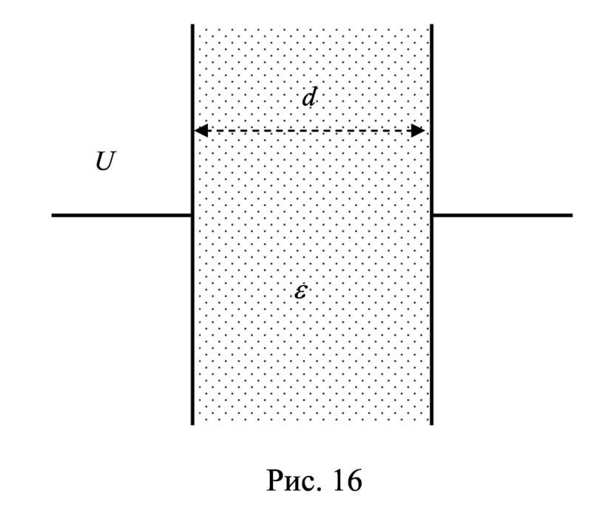Плоский воздушный конденсатор заряжен до разности потенциалов *U*, расстояние между пластинами *d* (рис. 16). После отключения конденсатора от источника тока пространство между его пластинами заполняется диэлектриком, диэлектрическая проницаемость которого *ε* зависит от напряженности электрического поля *E* по закону *E*k = 104 В/м. Найти поверхностную плотность *σ'* связанных зарядов на диэлектрике.

| № вар. | *U*, *d* |
| --- | --- |
| 2 |  |